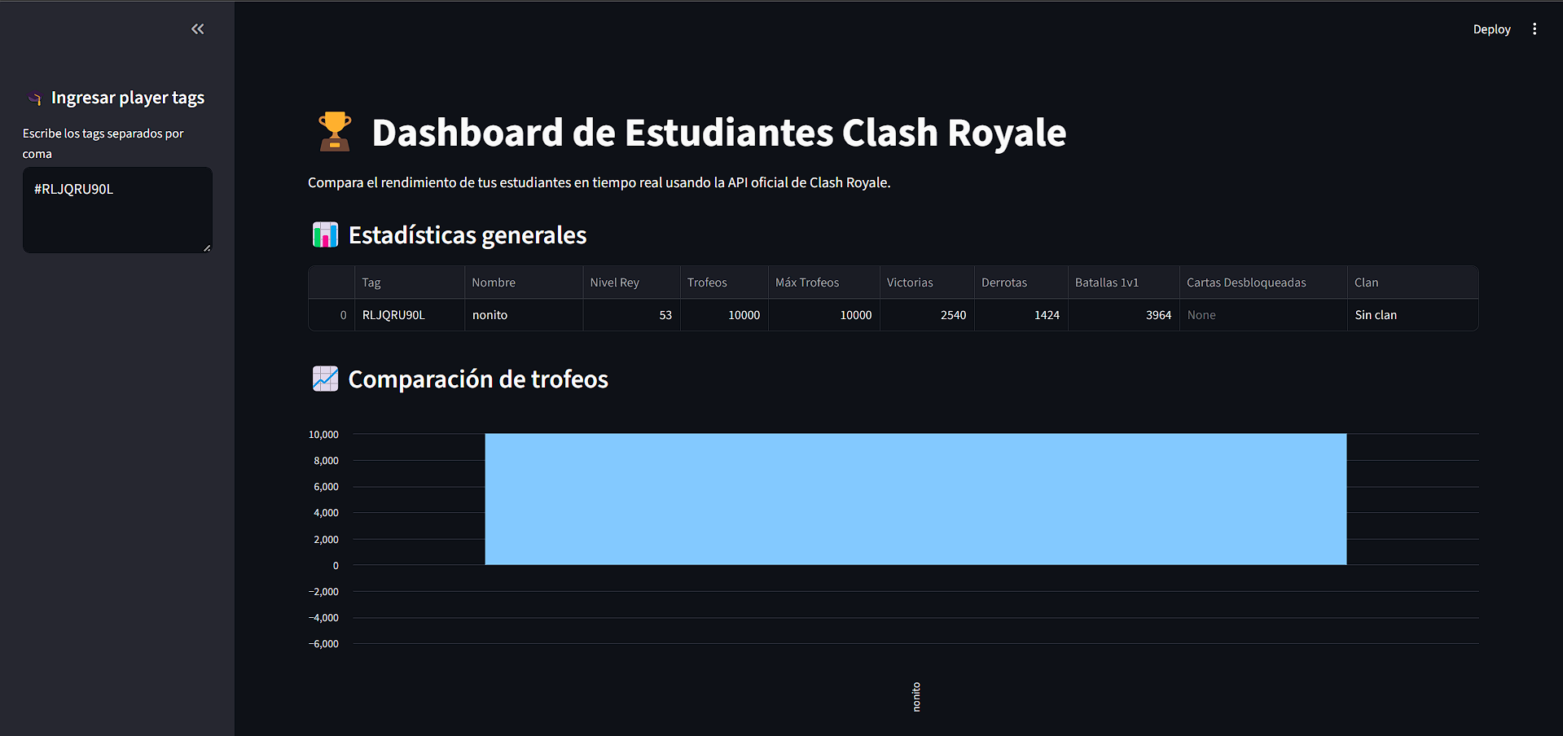

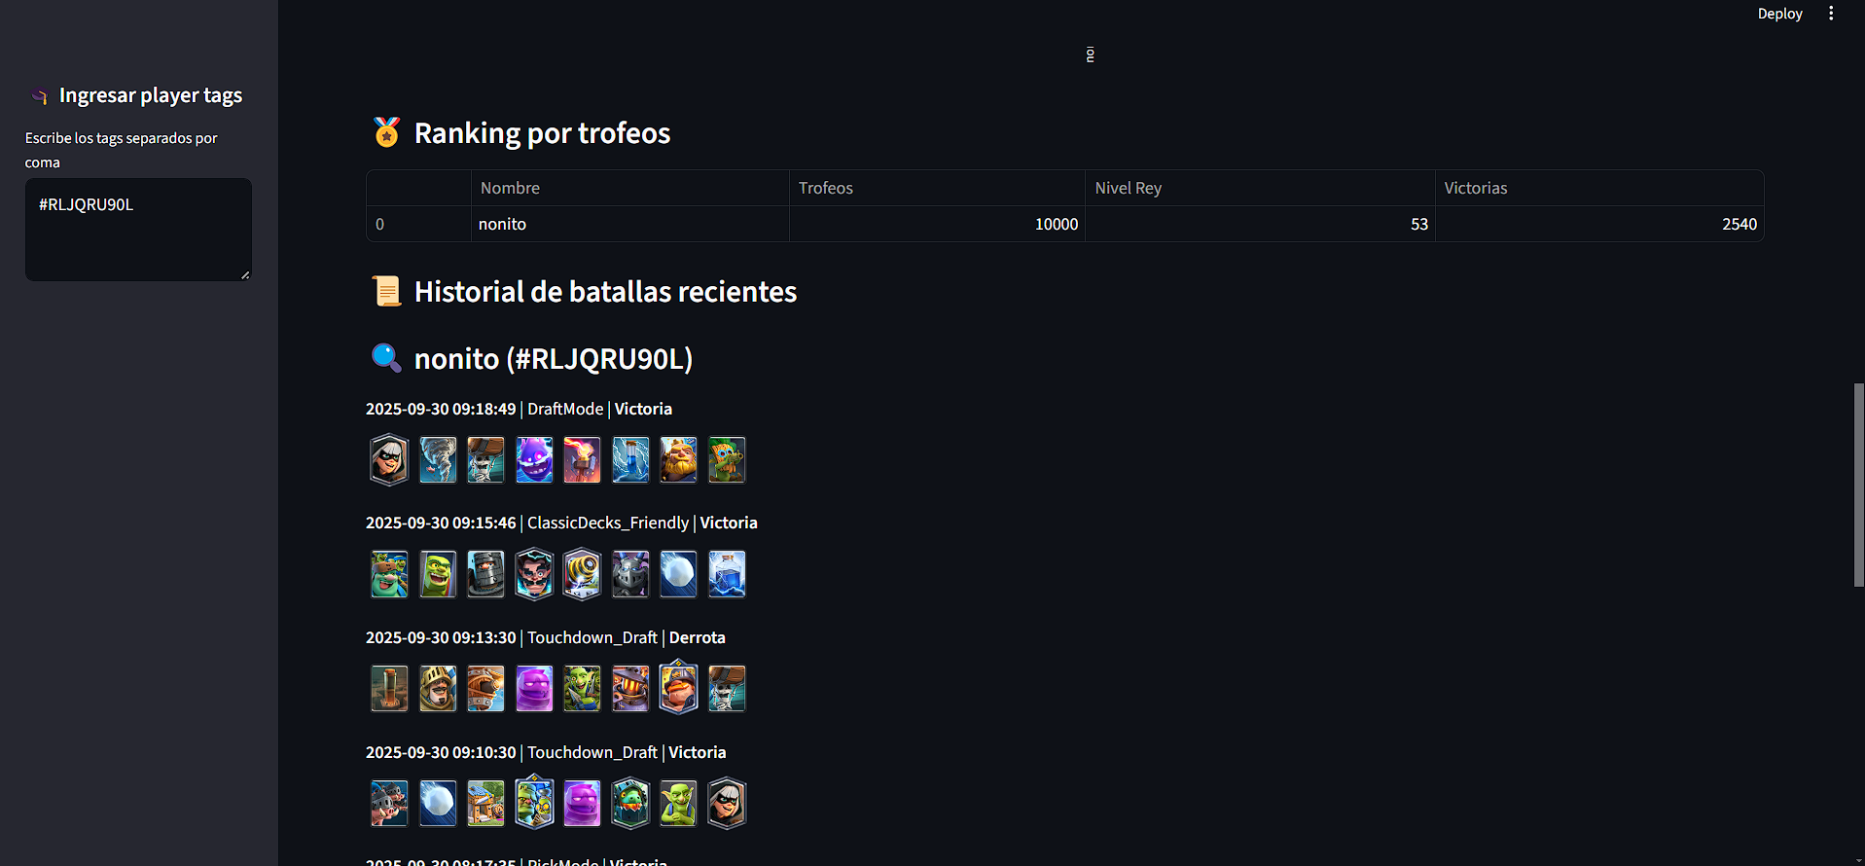

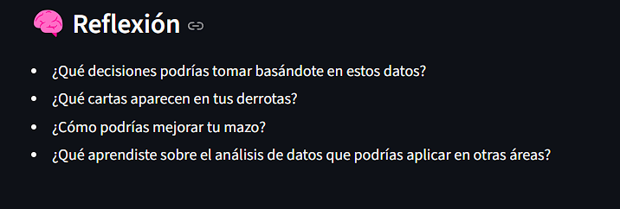

1R// Debería si quiero seguir jugando para subir de copas encontrar n mejor mazo y leve liarlo para bajar el porcentaje de perdida.

2R//En mis derrotas no tienen patrón aparente como cartas repetidas pero podemos decir que al momento de no tener una estructura decente y al usar algún tipo de campeón el porcentaje aumenta.

3R//Mi mazo mejor por así decirlo o el que uso mas a menudo es bastante bueno no esta en el meta porque las cartas que tiene están muy mal balanceadas y para mejorar tendría que cambiar toda la estructura de mi mazo para poder tener estas cartas meta.

4R//El análisis de datos de puede aplicar no solo en áreas si no en todo lo que nos rodea a su vez como en otros juegos como en otras clases, por ejemplo en la clase de Richart sabemos que siempre va a poner un trabajo al entrar a clase, o también podemos las analizar las cantidad de veces que es sarcástico asumiendo que tiene un sentido del humor bastante alto